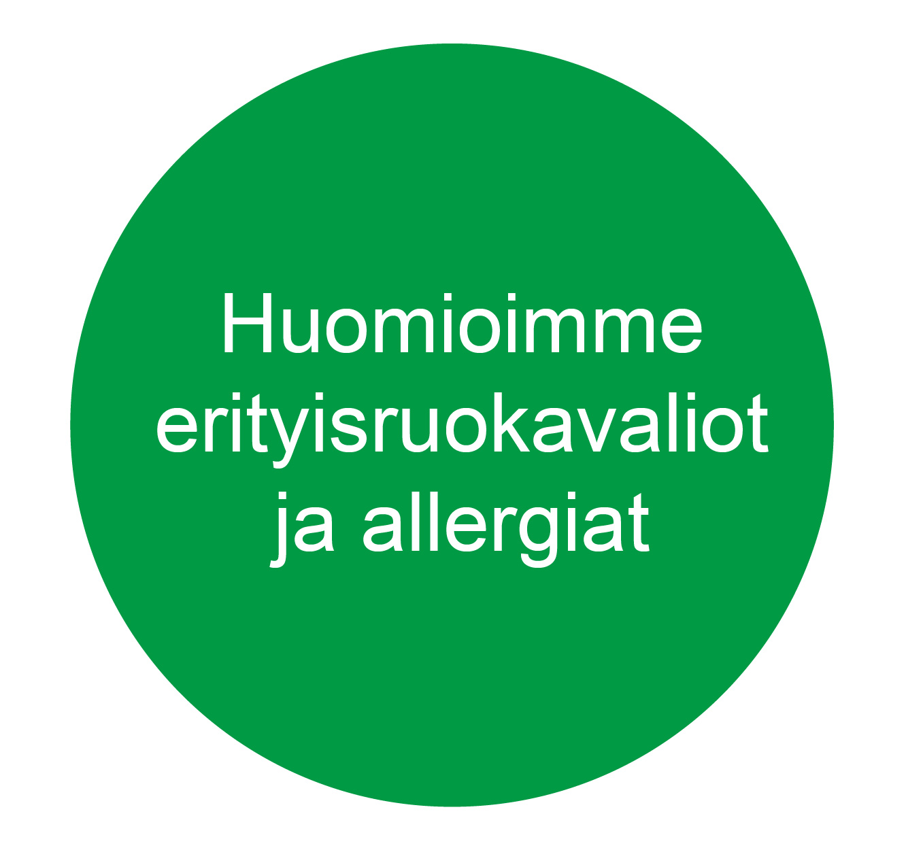
Tällä viikolla ruokailemme (muutokset listalla mahdollisia)
 | Maanantai | Tiistai | Keskiviikko | Torstai | Perjantai | Lauantai | Sunnuntai
Aamiainen  alkaen  klo 6.30 | Kaurapuuro Mehukeittoa  Kahvi/tee  Tuoremehua  Leipä, levite  Juusto/leikkele, kasvis | Ohrapuuroa  Mehukeittoa  Kahvi/tee  Tuoremehua  Leipä, levite  Juusto/leikkele, kasvis | Lesepuuroa  Mehukeittoa  Kahvi/tee  Tuoremehua  Leipä, levite  Juusto/leikkele, kasvis | 4viljan puuroa  Mehukeittoa  Kahvi/tee  Tuoremehua  Leipä, levite  Juusto/leikkele, kasvis | Vehnäpuuroa  Mehukeittoa  Kahvi/tee  Tuoremehua  Leipä, levite  Juusto/leikkele, kasvis | Ruispuuroa  Mehukeittoa  Kahvi/tee  Tuoremehua  Leipä, levite  Juusto/leikkele, kasvis | Riisipuuroa  Mehukeittoa  Kahvi/tee  Tuoremehua  Leipä, levite  Juusto/leikkele, kasvis
Lounas  klo 12.00 | Jauhelihakastiketta  Keitettyä perunaa  Salaattia  Mustikka-talkkunahyvettä | Broilerpastaa  Salaattia  Appelsiinikiisseliä ja kermavaahtoa | Smetanasilakoita  Keitettyä perunaa  Salaattia  Omena-kanelirahkaa | Jauhemaksapihvit  Perunasosetta  Sipulikastiketta  Puolukka-kaalisalaattia  Mansikkakiisseliä | Lohirisottoa  Salaattia  Pappilan hätävaraa | Makaronilaatikkoa  Salaattia  Puolukkakiisseliä | Jauhelihamusakaa  Salaattia  Jäätelöä
Iltapäivä-kahvi  klo 14.30 | Kahvi/tee  Kahvileipä | Kahvi/tee  Kahvileipä | Kahvi/tee  Kahvileipä | Kahvi/tee  Kahvileipä | Kahvi/tee  Kahvileipä | Kahvi/tee  Kahvileipä | Kahvi/tee  Kahvileipä
Päivällinen  klo 17.00 | Pinaatti-raejuustonappeja  Punajuurigratiinia | Makkarakeittoa | Uunimunakasta  Salaattia | Broilerkeittoa | Vuohenjuusto- tomaattikeittoa | Janssonin kiusausta  Punajuurta | Pinaattikeittoa ja kananmunaa
Iltapala  klo 20.00 | Kaakao/tee/mehu  Hedelmää  Jogurttia  Leipä, levite  Juusto/leikkele, kasvis | Kaakao/tee/mehu  Hedelmää  Myslijogurttia  Leipä, levite  Juusto/leikkele, kasvis | Kaakao/tee/mehu  Hedelmää  Vispipuuroa  Leipä, levite  Juusto/leikkele, kasvis | Kaakao/tee/mehu  Hedelmää  Suolainen pala  Juusto/leikkele, kasvis | Kaakao/tee/mehu  Hedelmää  Marjanektaria  Leipä, levite  Juusto/leikkele, kasvis | Kaakao/tee/mehu  Hedelmää  Viili  Leipä, levite  Juusto/leikkele, kasvis | Kaakao/tee/mehu  Hedelmää  Lämmin leipä  Jogurttia

